Администрация муниципального образования «Город Астрахань»
РАСПОРЯЖЕНИЕ
01 февраля 2021 года 118-р
«О внесении изменения в распоряжение администрации муниципального образования «Город Астрахань» от 22.12.2020 № 2358-р»
В связи с введением в действие с 01.01.2021 санитарно-эпидемиологических правил и норм СанПиН 2.3/2.4.3590-20 «Санитарно- эпидемиологические требования к организации общественного питания населения», утвержденных постановлением Главного государственного санитарного врача Российской Федерации от 27.10.2020 № 32,
1. 1. Внести в распоряжение администрации муниципального образования «Город Астрахань» от 22.12.2020 № 2358-р «О Перечне мероприятий по организации в 2021 году бесплатного горячего питания обучающихся, получающих начальное общее образование в муниципальных образовательных организациях, расположенных на территории муниципального образования «Город Астрахань» (далее - распоряжение) следующее изменение:
- пункт 2 Перечня мероприятий по организации в 2021 году бесплатного горячего питания обучающихся, получающих начальное общее образование в муниципальных образовательных организациях, расположенных на территории муниципального образования «Город Астрахань», готовность в которых к обеспечению горячим питанием подтверждена Управлением Федеральной службы по надзору в сфере защиты прав потребителей и благополучия человека по Астраханской области, обеспечивающих охват 100 процентов от числа таких обучающихся в указанных муниципальных образовательных организациях, утвержденного распоряжением, изложить в следующей редакции:
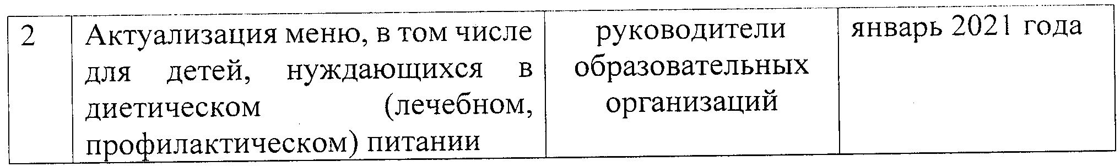
2. Управлению информационной политики администрации муниципального образования «Город Астрахань» разместить настоящее распоряжение администрации муниципального образования «Город Астрахань» на официальном сайте администрации муниципального образования «Город Астрахань».
3. Управлению контроля и документооборота администрации муниципального образования «Город Астрахань» внести соответствующее изменение в поисково-справочную систему правовых актов администрации муниципального образования «Город Астрахань».
4. Распространить действие настоящего распоряжения администрации муниципального образования «Город Астрахань» на правоотношения, возникшие с 01.01.2021.
Глава муниципального образования «Город Астрахань» М.Н. Пермякова

